تاسع

* يتكون الاختبار من ثلاثة اسئلة بفروعها (20 علامة ) والقسم العملي (5ع)

**السؤال الأول/** نختار الاجابة الصحيحة ونضع رمزها في الجدول ادناه (5ع):

1-ما المادة العضوية التي تنتج عن اتحاد عدد معين من الحموض الأمينية ؟

أ- الكربوهيدرات ب- البروتين ج- الدهون د- الفيتامينات

2-ما الوعاء الدموي الذي يخرج من البطين الأيسر حاملاً دماً مؤكسجاً؟

أ- الوريد الأجوف ب- الوريد الرئوي ج- الشريان الرئوي د- الشريان الأبهر

3-عند الإصابة بجرح يتسبب ذلك في نزف الدم ، ما المكون الذي يعمل على تخثر الدم ووقف النزيف ؟

أ-البلازما ب- خلايا الدم الحمراء ج- الخلايا البيضاء د- الصفائح الدموية

4-ما الوحدة التي تستخدم لقياس فرق الجهد بين طرفي عنصر في الدارة الكهربائية ؟

أ- الفولت ب- الأمبير ج- الكولوم د- الثانية

5-عندما يسري تيار شدته 0.1 أمبير ، ما كمية الشحنة التي تمر في الدارة الكهربائية خلال 6 دقائق ؟

أ-36 كولوم ب- 1\60كولوم ج-60كولوم د- 0.6 كولوم

|  |  |  |  |  |
| --- | --- | --- | --- | --- |
| 1 | 2 | 3 | 4 | 5 |
|  |  |  |  |  |

**السؤال الثاني:أ -**على شكل مخطط سهمي نتتبع مسار لقمة تتناولها الفتاة في الصورة ابتداء من الفم وانتهاء بالأمعاء الغليظة . ( 3.5ع) 

ب- نضع المفهوم العلمي الدال على كل عبارة من الاتية ( 5ع ):

1. __________ هي تركيب اسفنجي مرن يحتوي على الغرف الهوائية .
2. __________ هو عضلة مخروطية الشكل يحيط به غشاء التامور ويحتوي على أربع حجرات .
3. ــــــــــــــــــــــــــ هو السائل البين خلوي الذي يعود الى الوريد الأجوف ويعمل على محاربة مسببات الأمراض .
4. ـــــــــــــــــــــــــ هو حركة الإلكترونات في إتجاه واحد في موصل .
5. ـــــــــــــــــــــــــ تبادل الغازات بين الدم والرئتين .

**السؤال الثالث : أ-**الشكل المجاور يبين نتائج بحث قامت به رغد في المختبر ، بناء على طلب الطبيب نجيب عن الأسئلة التالية : (2ع)

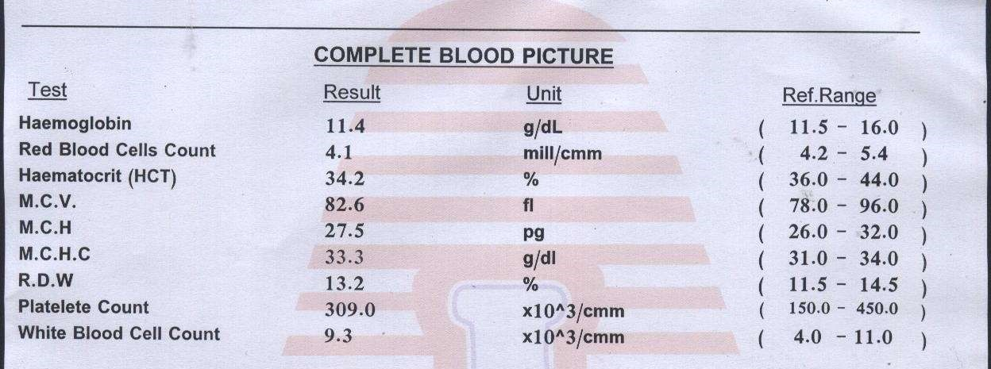

1-هل الشخص مصاب بفقر الدم ؟ كيف عرفت ؟

----------------------------------------------------------------------------------

2-هل يعاني من أي مرض ؟

----------------------------------------------------------------------------------

3-ما عدد كريات الدم الحمراء ؟

----------------------------------------------------------------------------------

4-أي من مكونات الدم مسؤول نقل الاوكسجين الى الخلايا ؟

----------------------------------------------------------------------------------

ب-نذكر ثلاثة لكل مما يلي : ( 4.5ع )

1-اسباب تصلب الشرايين :

* -------------------------------------
* -------------------------------------
* -------------------------------------

2-من أضرار النيكوتين في الدخان :

* -------------------------------------
* -------------------------------------
* -------------------------------------

3-من اجزاء الجهاز الليمفي :

* ------------------------------------
* ------------------------------------
* ------------------------------------

_____________________________________________

القسم العملي (5ع): نصل اسم الكاشف بالكأس التي تحتوي المادة الغذائية التي يكشف عن وجودها في الغذاء :

محاليل فهلنج , كريتات النحاس وهيدروكسيد الصوديوم , اندوفينول , لوغول ,ايثانول

**Best wishes**

**T:Fadwa Nubani**